MapReduce:在大规模集群上简化数据处理流程
作者： Jeffrey Dean and Sanjay Ghemawat
来源： Google, Inc

编程模型
利用一组key/value对的输入，计算产生一组key/value对的输出。MapReduce库的使用者需要用两个函数来描述这个计算：映射和规约。
用户自定义的映射函数，接受一个输入的key/value对，然后产生一个中间key/value对的集合。MapReduce库将所有具有相同中间key值的value归并在一组，然后将它们传递给归约函数。
归约函数，依然由使用者自定义，它接受一个中间key值为I和这个key对应的value的集合。归约函数将这个集合的value合并起来，形成一个规模更小的value值的集合。一般地，每次调用归约函数产生零个或一个输出结果。这些中间value值通过迭代器传递给用户自定义的归约函数。这就允许我们在有限的内存下处理大量数据。

实现
MapReduce接口可以有多种实现方法。如何正确选择取决于具体的环境。举例来说，一种实现可能适用于小型的共享内存式的机器，另一种实现则适用于大型的NUMA架构、多处理器的机器，也有一种实现适用于更大规模的网络互联的集群。
本章节描述了基于谷歌内部广泛使用的计算环境的实现：用以太网交换机连接、由普通PC机组成的大规模集群。我们的环境是这样的：
(1) 每台机器是双核x86处理器，2-4GB内存，机器上运行着Liunx操作系统。
(2) 普通的网络硬件设备，每个机器的带宽是100mb/s或者1gb/s，但是远远小于网络平均带宽的一半。
(3) 集群由成百上千个机器组成，因此机器出现故障很正常。
(4) 存储介质是PC机上自带的廉价硬盘。一个内部分布式文件系统是用来管理这些硬盘上的数据的。这个文件系统通过数据的复制在不可靠的硬件上保证数据可用性和可靠性。
(5) 用户将作业提交到调度系统。每个作业由一些任务组成，并且由调度器映射到集群中的可用机器。

执行概览
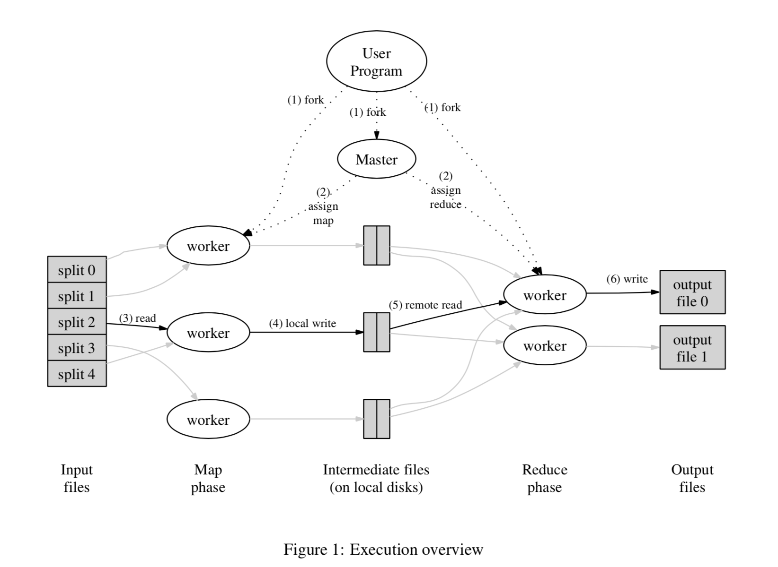
通过将映射函数调用的输入数据自动分割成M个切片，映射函数被分布到多台机器上执行。这些输入分片可以被多台机器并行处理。通过使用分区函数（例如`hash(key) mod R`）将映射函数产生的中间key分割到R个分区中，归约函数也被分布到多台机器上执行。分区数和分区函数由用户自定义。
图一展示了我们实现的MapReduce操作的基本工作流。当用户程序调用MapReduce函数时，将会发生以下的一系列动作：
  - 用户程序首先调用的MapReduce库会将输入的文件分割成M个分片，每个分片大小从16MB到64MB不等（可由用户通过可选参数配置）。然后用户程序在集群中创建大量的程序副本。
  - 程序有一份拷贝是特殊的——master。其余的副本都是worker程序，由master分配任务。有M个映射任务和R个归约任务将会被分配。master选择空闲的worker，然后给它们分配一个映射或者归约任务。
  - 被赋予映射任务的worker程序从相关的输入分片中读取内容。它把数据解析成key/value对，然后把key/value对传递给用户定义的映射函数。映射函数产生的中间key/value对缓存在内存中。
  - 被缓存的key/value对通过分区函数划分成R个区域，然后周期性地写入到本地磁盘中。这些key/value对在磁盘上的位置会返回给master，master负责将这些存储位置传给负责归约任务的worker。
  - 当master向负责归约任务的worker发送这些位置时，归约worker使用远程过程调用来读取映射worker在本地磁盘上缓存的数据。当归约worker读取所有的中间数据后，它将中间key进行排序，这样的话，所以key相同的value就会分为一组。由于许多不同的key映射到同一个归约任务，因此排序是必须的。如果中间数据太大难以放进内存完成排序，那么就需要在外部进行排序。
  - 归约worker遍历排好序的中间数据，对于每一个唯一的中间key，它将该key和相关联的中间value的集合传递给归约函数。归约函数的输出被附加到所属分区的输出文件。
  - 当所有的映射和归约任务完成后，master唤醒用户程序。这时候，MapReduce返回到用户程序中。
在完成任务之后，MapReduce的执行结果存放在R个输出文件中（每一个归约任务产生一个输出文件，文件名有用户指定）。用户不需要将这R个输出文件合并到一个文件中——它们经常将这些文件作为输入传给另一个MapReduce调用。

Master结构
master保存着若干个数据结构。对于每一个映射任务和归约任务，它存储着状态（空闲，运行或者完成），还有worker机器（非空闲任务的机器）的标识。
主节点就像个管道，通过它中间文件存储区域的位置信息可以从映射任务传递到归约任务。因此，对于每个完成的映射任务，master存储着由映射任务产生的R个中间文件区域的位置和大小。当映射任务完成时，master接收到位置和大小信息的更新信息。这些信息会被增量地推送给那些正在运行归约任务的工作机器。

容错性
由于MapReduce库设计的初衷就是使用成百上千台机器处理大规模数据，那么该库必须对机器故障有很高的容错性。

3.2.1 worker故障
master会周期性地对ping每个工作节点。如果在确定时间内没有收到worker的响应，master会标记这个worker故障。所有由这个失效的worker完成的映射任务会被重置回闲置状态，之后这些任务会被安排给其它的worker。归约任务同样如此。
已经完成的映射任务的输出存储在worker上，但由于worker故障，映射任务的输出就不可访问了，因此必须重新执行。已完成的归约任务的输出存储在一个全局文件系统中，因此不需要重新执行。
当一个映射任务首先被worker A执行，然后由于A发生了故障，又被调度给worker B执行，这个“重新执行”会通知给所有正在执行归约任务的worker。还没有从worker A读取数据的归约任务将会从worker B读取数据。
MapReduce对于大规模的节点故障有着很强的容错性。举个例子，在一个MapReduce运行期间，在某个集群上维护网络导致80台机器短时间无法访问。那些无法访问的机器所完成的任务，master会重新执行，然后继续执行未完成的任务，直至最终完成MapReduce操作。

3.2.2 master故障
让master周期性地写入上述描述的数据结构的检查点非常容易。如果master任务终止，可以从上一个检查点状态启动新的master进程。但是，考虑到只有一个主节点，它发生故障是非常糟糕的；因此如果master故障，我们目前的解决办法是终止MapReduce计算。客户会检查到这个状态，而且可以根据需要重新执行MapReduce操作。

3.2.3 在故障方面的处理机制
当用户提供的映射和归约操作是关于输入值的确定性函数时，我们分布式的实现产生的结果与整个程序没有出现任何错误、顺序执行产生的结果是一样的。
映射和归约任务的输出是原子提交的，我们依赖这个特性来实现上述效果。每个运行中的任务将它的输出写入到私有的临时文件。每个归约任务产生一个这样的文件，一个映射任务产生R个这样的文件。当一个映射任务完成时，worker向master发送一条消息，这条消息包含R个临时文件的名称。如果master再次收到一条完成消息，它将会忽略这条消息。否则，master会在数据结构中记录这R个文件的名称。
当一个归约任务完成时，归约worker以原子性的方式将它临时输出文件重命名位最终的输出文件。如果在多台机器上执行相同的归约任务，针对同一个最终的输出文件会被重命名多次。
使用MapReduce库的程序员可以很容易理解他们程序的行为，因为绝大多数的映射和归约运算是确定性的，而且存在这样的一个事实：我们的失效处理机制等价于一个顺序的执行的操作。当映射和归约运算是不确定的时候，我们提供偏弱但仍合理的处理机制。在非确定性运算中，归约任务R1的输出，非确定性程序串行执行产生的R1输出，这两者是一致的。
举个例子，现有映射任务M，归约任务R1和R2。使e(Ri)表示Ri的执行（只有一个这样的执行）。e(R1)可能读取的M执行产生的输出，而e(R2)可能读取M另一次执行产生的输出，这样就导致了较弱的失效处理。

任务粒度
我们将映射阶段划分成M个分片，归约阶段划分为R个分片。理想情况下，M和R应该比节点机器的数量大得多。让每台worker机器执行大量的不同任务提高了集群的动态负载均衡能力，并且当一个节点故障时，也加快了故障恢复的速度：失效机器完成的映射任务都可以分布到其他的worker机器上执行。
M和R的取值范围是由确切限制的，因为master必须做出O(M+R)次的调度决定，并在内存中保存O(M*R)种状态。（对内存的使用量还是非常小的：O(M*R)个状态，每个映射或归约任务对只需占用1个字节。）
而且，R通常是由用户指定的，因为每个归约任务输出到各自的文件中。实际上，我们倾向于选择合适的M，以便每个任务都是处理大概16MB到64MB的输入数据，我们把R设置成我们期望使用的工作节点的小数倍。我们经常在M=200000，R=5000，使用2000个worker机器来执行MapReduce计算。

备份任务
一个“掉队者”是延长MapReduce总执行时间的原因之一：这台机器花费了相当长的时间来计算很少一部分的映射或归约任务。有很多原因会导致出现“掉队者”。例如，一个机器的磁盘出现了问题，这个问题将读性能从30MB/s降到1MB/s。集群调度系统也许在这台机器上调度了其它的任务，由于CPU、内存、磁盘或网络带宽的竞争，导致机器执行MapReduce代码更慢。我们最近遇到的一个问题是机器初始化代码的bug，这个bug引起处理器缓存的失效：在这些机器上执行任务的性能和正常情况相差上百倍。
我们有一个通用的机制来减少“掉队者”出现的情况。当一个MapReduce操作将近完成的时候，master调度备用任务来执行那些剩下的、还在处理中的任务。无论是最初的执行进程还是备份任务进程，当它们完成时，这个任务都被标记为完成。我们对这个机制进行了优化，这个优化后的机制通常只会占用多几个百分点的机器资源。我们发现采用这样的机制可以显著地减少完成大规模MapReduce操作的时间。例如，在6.3节描述的排序程序中，如果备份任务机制被禁止，排序程序将多花44%的时间来完成。

性能
在这部分，我们通过两个运行在大型集群上的计算来衡量MapReduce的性能。一个计算是扫描1TB的数据来查找特定的匹配串。另一个计算对1TB的数据进行排序。
这两个程序在大量的MapReduce的实际应用中是非常典型的：一类是把数据从一种表示转化到另一种表示，另一类是从一个大的数据集中提取少量的关心的数据。

集群配置
所有的程序都在一个集群上运行，这个集群大概由1800台机器组成。每台机器有2核2GHZ Intel Xeon超线程处理器，4G内存，2个160GB 的IDE硬盘和1Gb/s网卡。这些机器被部署在两层的树状交叉网路中，在根节点大概有100-200Gb/s的带宽。所有这些机器都采用相同的部署，因此任何一对节点之间来回时间不超过1毫秒。
在这4G内存里，大约有1-1.5G用于其它任务。这些程序在周末下午执行，那个时候，CPU、硬盘和网络大多数都是空闲的。

匹配
这个匹配程序扫描10000000000条记录，每条记录100个字节，查找出现概率较小的3字符匹配（这个匹配出现在92337条记录中）。输入被分割成大约64MB的分片（M=15000），输出是放到一个文件中。
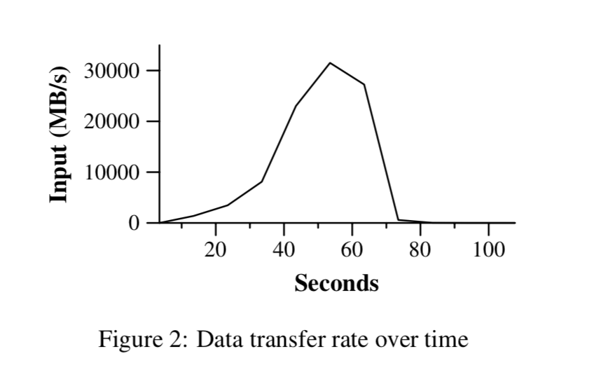
图2展示了计算随着时间的变化过程。Y轴展示了输入数据的扫描速率。当MapReduce计算赋予越来越多的机器，这个速率在逐步提升。当1764个节点加入的时候，速率峰值达到30GB/s。当映射任务完成，速率开始回降，并在计算的80秒的时候，速率达到0。整个计算从开始到结束大概花了150秒。这包括了开头的一分钟启动时间。启动时间包括了把程序传播到所有的机器上、等待全局文件系统打开1000个输入文件、获取必要的本地位置优化信息。

排序
排序程序对1TB的记录进行排序。
这个排序程序只有不到50行的代码。有三行的映射函数从文本行抽取10字节的排序key，并返回这个key和原始的文本行作为中间的key/value对。我们使用内置的Identity函数作为归约函数。这个函数直接把中间的key/value对作为输出的键值对。最终的排序结果输出到二路复制的全局文件系统中。
像之前一样，输入数据被分割到64MB的分片中（M=15000）。我们将排序结果写到4000个文件中（R=4000）。分区函数使用key的原始字节来把数据分区到R个小片中。
在这个benchmark测试中，分区函数知道key的分布情况。在一般的排序程序中，我们添加一个预处理的MapReduce操作，它会采样key的分布情况，并使用样本key的分布情况来计算最终的排序处理的分割点。
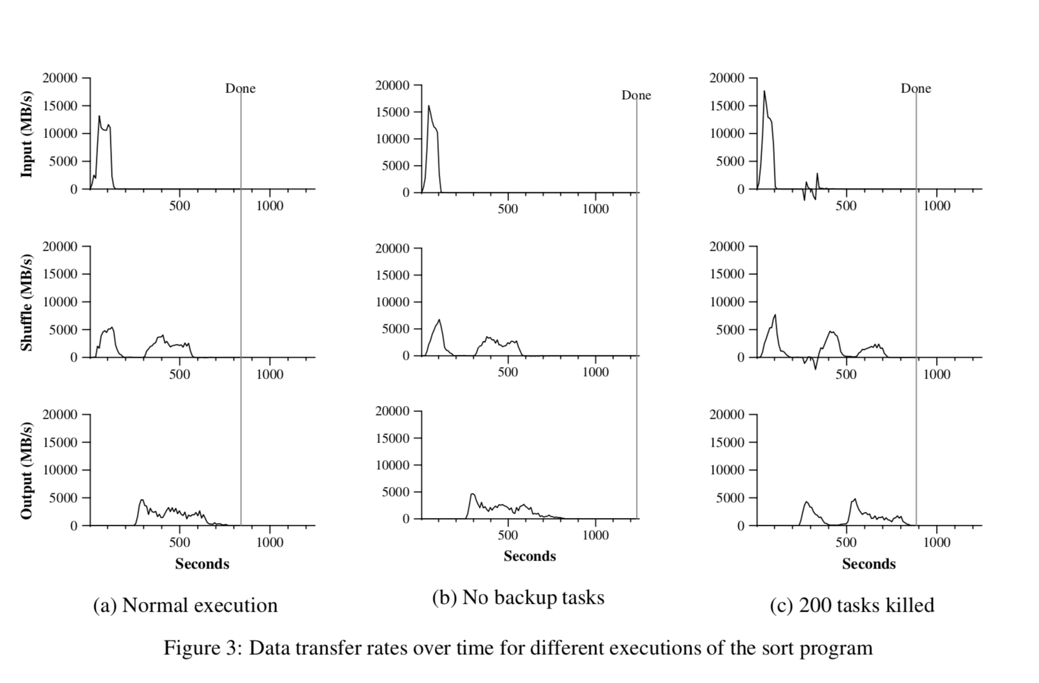

图3（a）展示了排序程序正常执行的过程。左上角的图展示了读取输入的速度。请注意输入速率比匹配慢。因为排序映射任务花费一半的时间和I/O带宽将中间输出结果写入到磁盘中。而匹配程序的相关的中间输出可忽略不计。
左中的图展示了数据通过网络从映射任务传递到归约任务的速率。当第一个映射任务完成时，这个过程就开始了。图示上的第一个高峰是启动了第一批大概1700个归约任务(整个MapReduce任务被分配到1700台机器上,每个机器一次最多只执行一个归约任务)。大概计算后的300秒，第一批的归约任务有些已经完成了，我们开始为剩下的归约任务重组数据。全部的排序过程持续了大概600秒的时间。
左下角的图展示了归约任务将排完序的数据写入到最终文件的速率。在第一个排序阶段结束和数据开始写入磁盘有一个延时，因为机器正忙于排序中间数据。写操作以2-4GB/s的速率持续了一段时间。所有的写操作花费了850秒。包括前面的启动过程，全部的计算任务花费了891秒。
有一些事情要注意：输入速率高于排序速率和输出速率，这是因为输入数据本地位置优化起了作用——大部分的数据从本地磁盘读取，没有通过带宽受限的网络。啊平息速率要高于输出速率因为输出阶段写两了两份文件（我们写两个副本的原因是为了可靠性和可用性）。如果底层文件系统用容错编码的方式，而不采用复制写的方式，那么在写盘阶段可以降低网络带宽的要求。

备份任务的影响
在图3（b）中，我们展示了备份任务禁止后排序程序的执行情况。960秒后，只有5个归约任务没有完成。但是这些掉队者直到300秒后才完成。整个计算过程花费了1283秒，多花了44%的时间。

机器故障
在图3（c）中，我们展示了计算过程中故意停止1746个节点中的200台机器几分钟的排序执行情况。集群底层的调度立刻在这些机器上重新开始新的worker进程。
由于之前完成的映射工作丢失（相应的执行映射操作的worker进程被杀死），图3（c）出现了一个负的输入率，这些任务需要重新执行。映射工作很快就会重新执行。整个计算过程花费了933秒，包括开头的启动时间（只比正常执行时间多花了5%的时间）。

大规模索引
到目前为止，MapReduce最重要的应用之一就是完全重写了索引系统，这个索引系统提供了Google web搜索服务用到的数据结构。索引系统将爬虫系统爬取的大文档集合作为输入，这些文档集合存储在GFS文件里。这些文档的原始内容大小超过20TB。索引进程运行5-10次MapReduce操作来建立索引。使用MapReduce（而不是上一个版本的索引系统的点对点分布式处理）有一系列的好处：
  - 索引代码更简单、简洁、更容易理解，因为处理容错性、分布式、并行性的代码被隐藏在MapReduce的库中。
  - MapReduce库的性能非常优越，我们可以把概念上不相关的计算分开处理，而不是将它们混在一起以期减少数据的处理。这使得改变索引进程非常容易。例如，旧索引系统要花费一个多月的时间来改变，而新系统的实现中只需要几天。
  - 索引进程变得更容易管理，因为大部分的由机器故障、机器慢速以及网络延时引发的问题都会自动被MapReduce库处理，而不需要操作员干预。而且，通过添加更多的机器到索引集群中来提高索引进程的性能是一件非常容易的事情。

总结
MapReduce编程模型已经成功应用于Google的多项服务中。我们将这个成功归结于许多原因。第一，这个模型易于使用，甚至对没有并行和分布式系统经验的编程人员也是如此，因为它隐藏了并行性、容错性、位置优化和负载均衡的实现细节。第二，大量不同的问题可以用MapReduce计算来表达。例如，MapReduce用于为Google web搜索服务生成数据，用于数据挖掘，用于机器学习以及其它系统。第三，我们已经实现在数千台机器组成的大型集群上灵活部署的MapReduce。这种实现可以充分利用机器资源，因此也适合用来解决Google遇到的很多大型计算问题。
我们从这项工作上也学到很多东西。第一，对编程模型的严格限制使得并行化和分布式计算非常简单，并且也易于构造这样的容错计算环境。第二，网络带宽是一个稀缺资源。因为我们系统的大量优化就是为了减少网络间的数据传输：本地位置优化策略允许我们从本地磁盘读取数据，将中间数据的副本写入本地磁盘、并且只写一份中间文件也节省了网络带宽。第三，冗余的计算可以用来减少慢速机器的影响以及解决机器故障和数据丢失的问题。

